《中国物业管理》杂志社、北京物业管理行业协会、上海市物业管理行业协会、
天津市物业管理协会、重庆市物业管理协会、石家庄市物业管理协会、
太原市物业管理协会、内蒙古自治区物业管理协会、沈阳市物业管理协会、
吉林省物业管理协会、南京市物业管理行业协会、合肥市物业管理协会、
福建省物业管理协会、南昌市物业管理协会、济南市物业管理行业协会、
郑州市物业管理协会、武汉市物业管理协会、长沙市物业管理协会、
广州市物业管理行业协会、深圳市物业管理协会、南宁市物业管理行业协会、
海南省物业管理协会、成都市物业管理协会、贵阳市物业管理协会、
昆明市物业管理行业协会、西安市物业管理协会、兰州物业管理协会、
银川市物业供热协会、乌鲁木齐市物业管理协会、西藏拉萨市物业管理协会、
扬州市房地产业协会

联合函[2013]第04 号

幸福社区、幸福家
第二届中国物业管理行业摄影比赛
通 知

在中国物业管理协会三届三次理事会上，将2013年度行业活动主题确定为“幸福社区·物业服务质量提升年”，得到了与会代表广泛的认同和积极的响应。在物业管理行业，近几年来，一些省市和业界企业陆续开展了丰富多彩的幸福社区活动，呈现出了百花齐放的格局，取得了很好的效果。
为宣传报道好各地深入开展“幸福社区·物业服务质量提升年”活动，收集各地和企业经验推荐给业内分享，以鼓励更多地区、广大企业结合本地和本企业情况推动幸福社区建设，在2012年首届“物业管理行业摄影比赛”基础之上，2013年，在中国物业管理协会的领导下，《中国物业管理》杂志社联合各地物业管理行业协会，共同开展第二届“幸福社区、幸福家——中国物业管理行业摄影比赛”。
作为落实中物协三届三次理事会精神的活动之一，此次摄影比赛将以构建幸福为主题，面向全行业的物业服务企业及其在管的各小区、项目，征集优秀摄影作品，并进行评选、表彰和展览展示。

联合发文单位：
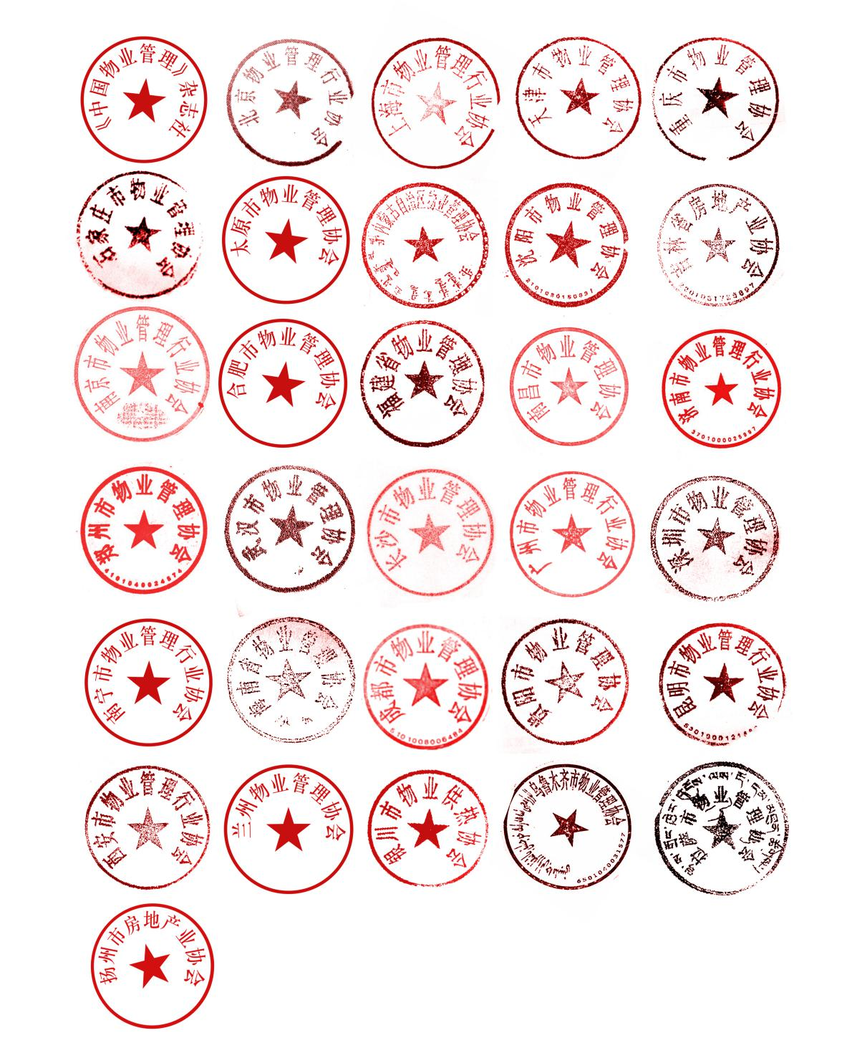

活动主题： “幸福社区·幸福家”摄影比赛
指导单位： 中国物业管理协会
主办单位： 《中国物业管理》杂志社
联合主办： 各地物业管理行业协会
（北京物业管理行业协会、上海市物业管理行业协会、天津市物业管理协会、
重庆市物业管理协会、海南省物业管理协会、吉林省物业管理协会、
内蒙古自治区物业管理协会、沈阳市物业管理协会、太原市物业管理协会、
哈尔滨市物业管理协会、南京市物业管理行业协会、合肥市物业管理协会、
福建省物业管理协会、南昌市物业管理协会、济南市物业管理行业协会、
郑州市物业管理协会、武汉市物业管理协会、长沙市物业管理协会、
广州市物业管理行业协会、深圳市物业管理协会、南宁市物业管理行业协会、
石家庄市物业管理协会、成都市物业管理协会、贵阳市物业管理协会、
昆明市物业管理行业协会、西安市物业管理协会、兰州物业管理协会、
银川市物业供热协会、乌鲁木齐市物业管理协会、西藏拉萨市物业管理协会、
扬州市房地产业协会）
协办单位： 中国物业管理网(www.zgwygl.org)
专业支持： 中国摄影家协会
《摄影之家》杂志社
活动时间： 2013年4至8月
比赛颁奖： 2013年9月（暂定）《中国物业管理》杂志协办年会暨年度论坛期间
参赛对象： 物业管理行业从业人员、业主、摄影爱好者等
活动原则： 客观、公平、公正，交流、学习

一、作品征集流程
1.4～8月，发文，征集作品；网上投票；
2.7～8月，评选作品；编辑出版作品集；
3.9月（暂定），颁奖；集中展览展示。

二、参赛作品申报方式（企业、个人均可以选送，作品可以是单幅或组图）：
1.以电子邮件方式发送主办方邮箱：346584459@qq.com；

三、参赛作品分类（6大类）
序号 | 类别 | 描述 | 备注
1 | 温情家园 | 通过丰富多彩的社区活动展示物业服务人员与业主、业主之间的友爱与和睦。
2 | 幸福面孔 | 瞬间即永恒。通过镜头特写人物面孔，突出人物瞬间的幸福表情。
3 | 文化风采 | 通过多姿多彩的企业文化活动凸显物业服务团队亲如一家、用心服务的故事。
4 | 一线掠影 | 通过抓拍物业管理人在岗位一线的工作镜头，表现他们的责任心与职业素养。
5 | 关怀无限 | 幸福社区的建设离不开领导的关怀，用镜头记录下那些感动的画面吧。
6 | 其它 | 幸福的别样表达

四、作品编辑、发布
序号 | 媒体 | 发布 | 备注
1 | 《中国物业管理》杂志 | 自4月刊起，每月4p
2 | 网站 | 及时发布，每周更新一次
3 | 《幸福社区•幸福家》电子杂志 | 活动后期
4 | 颁奖活动 | 协办年会暨论坛上颁奖
5 | 各地行业协会杂志、网站 | 动态报道
6 | 社会媒体发布 | 网络、杂志（暂略）

五、大赛规则
1.作品反映物业管理行业和社区的精神风貌、感人故事，风格不限，彩色、黑白、数码均可，涉及真人真事的，需要配详细图片说明（200字以内）；
2.作品投稿：所有上传作品需填写标题、推荐企业名称、作者真实姓名、地址、邮政编码和联系电话（详见参赛作品申报表）；
3.获奖和入选作品须提供底片或电子文件（TIF格式文件20兆以上，JPG格式文件2兆以上）。凡没有提供底片或电子文件的作者，视为自动放弃参赛资格；
4.网上展览：比赛将进行三轮展示：申报作品展，入围作品展，获奖作品展；
5.凡在省级以上摄影比赛中获得过奖项的作品不予参加本次比赛；
6.凡参加本次摄影比赛的作品，将择优推荐至《中国物业管理》杂志刊用，作者申报作品即视为同意以上著作权授权和让渡。

六、评选工作
1.本次摄影比赛将评选出入围作品200幅；
2.本次摄影比赛将评选出一、二、三等奖作品共20幅；
3.本次摄影比赛还将评选出网络人气作品40幅。

七、颁奖方式
1.获奖作品将在2013年《中国物业管理》杂志协办年会暨年度论坛上予以颁奖；
2.入围作品（主办方统一装裱）将在《中国物业管理》杂志协办年会暨年度论坛上展出；
3.本次比赛将集结获奖作品、入围作品，及部分优秀推荐作品，于2013年8月编辑出版摄影作品画册——《幸福社区•幸福家》，并将在全行业进行推广和交流。

八、摄影大赛有关说明
1.本次摄影比赛，所有参赛单位和个人均不收取参赛费用；
2.比赛的奖金、特邀评委费用、画册出版费用等，由《中国物业管理》杂志社承担；
3.本次摄影比赛的最终方案，报送中国物业管理协会，并送达各联合主办单位。

参赛作品推荐表
所属单位
地址
联系人姓名 | 性别 | 职务 | 电话 | 手机
照片类型
作者介绍
作品简介及
推荐理由
（200字以内）

联系电话：0771-5530415 唐智慧
传真：0771-2845365 邮箱：346584459@qq.com

